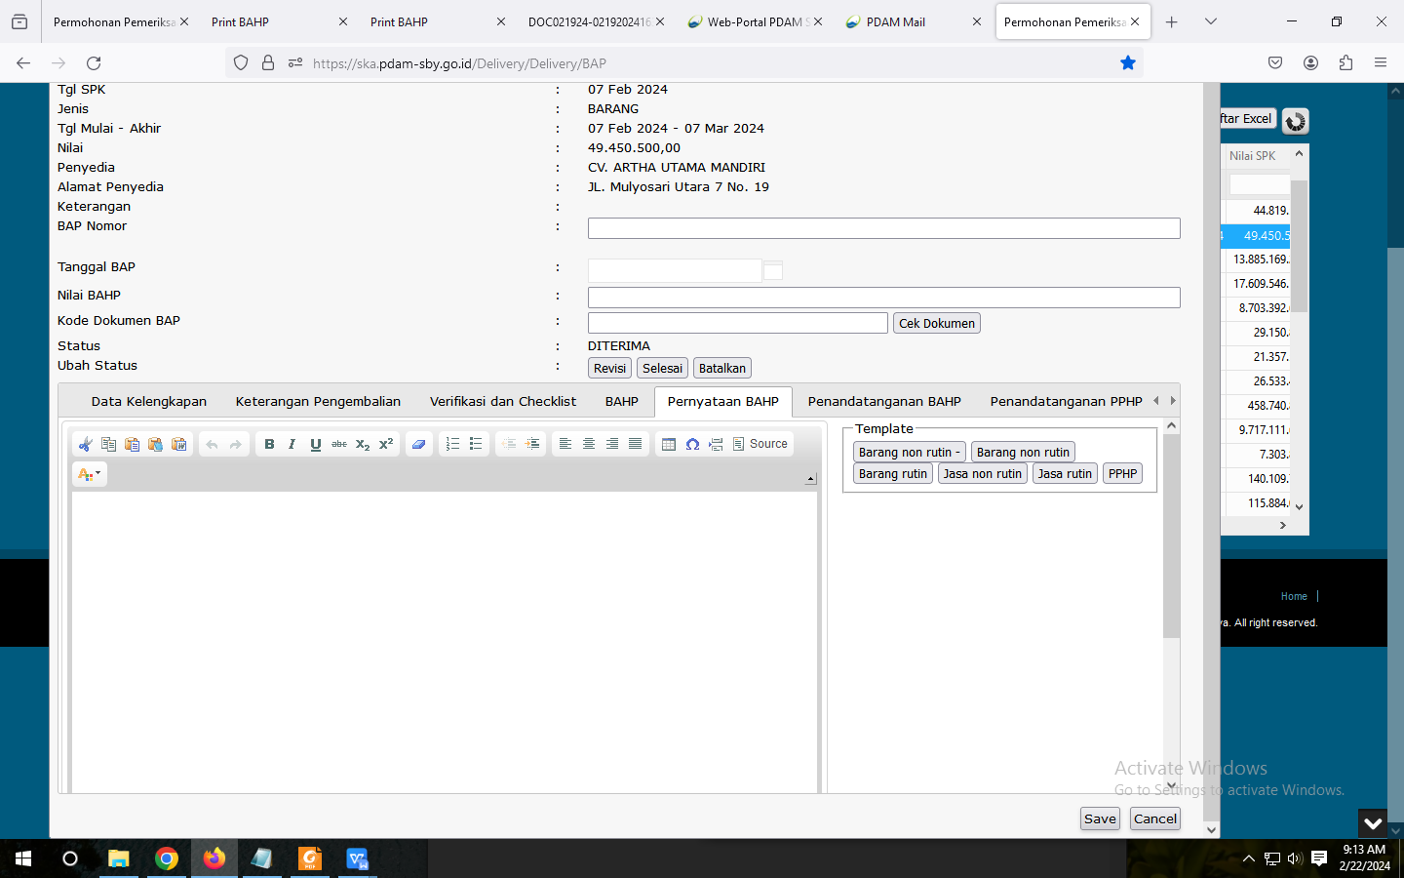

Penyesuaian dan penambahan template pada pernyataan BAHP, adapun data terlampir

|  |  |  |
| --- | --- | --- |
| Barang Periode | Sudah sesuai di SKA | |
| Barang Non Rutin | 1 | Setelah dilakukan verifikasi dokumen dan pemeriksaan hasil pekerjaan sesuai dengan ketentuan yang tercantum dalam kontrak, pengiriman barang sudah selesai dilaksanakan dengan mendasarkan pada data laporan dan kemajuan fisik yang diajukan oleh PPK; |
| 2 | Dengan demikian sesuai dengan pasal Aturan Pembayaran dalam kontrak, pengadaan barang tersebut dapat diproses lebih lanjut. |
|  |  |  |
| Barang Progres/tahap | 1 | Setelah dilakukan verifikasi dokumen dan pemeriksaan hasil pekerjaan sesuai dengan ketentuan yang tercantum dalam kontrak, pengiriman barang telah mencapai progres sebesar ....% dengan mendasarkan pada data laporan dan kemajuan fisik yang diajukan oleh PPK; |
| 2 | Dengan demikian sesuai dengan pasal Aturan Pembayaran dalam kontrak, pengadaan barang Tahap ... dapat diproses lebih lanjut. |
|  |  |  |
| Barang Denda | 1 | Setelah dilakukan verifikasi dokumen dan pemeriksaan hasil pekerjaan sesuai dengan ketentuan yang tercantum dalam kontrak, pengiriman barang sudah selesai dilaksanakan dengan mendasarkan pada data laporan dan kemajuan fisik yang diajukan oleh PPK; |
| 2 | Pengadaan barang melebihi batas waktu pelaksanaan yang telah ditetapkan yaitu 14 hari, sehingga diusulkan dikenakan denda sesuai ketentuan dalam kontrak; |
| 3 | Dengan demikian sesuai dengan pasal Aturan Pembayaran dalam kontrak, pengadaan barang tersebut dapat diproses lebih lanjut. |
|  |  |  |
| Jasa Rutin | 1 | Setelah dilakukan verifikasi atas data laporan kemajuan fisik yang diajukan oleh PPK bahwa hasil Pekerjaan tersebut di atas telah sesuai dengan ketentuan yang tercantum dalam kontrak sehingga dapat diproses lebih lanjut untuk periode ke ... bulan ..... 2024; |
| 2 | Dengan demikian sesuai pasal Aturan Pembayaran dapat diproses lebih lanjut. |
|  |  |  |
| Jasa Non Rutin Jaminan Pemeliharaan | 1 | Setelah dilakukan verifikasi dokumen dan pemeriksaan hasil pekerjaan sesuai dengan ketentuan yang tercantum dalam kontrak, pekerjaan sudah selesai dilaksanakan dengan mendasarkan pada data laporan dan kemajuan fisik yang diajukan oleh PPK sehingga dapat diproses lebih lanjut; |
| 2 | Dengan demikian sesuai pasal Aturan Pembayaran dapat dilakukan Serah Terima Pekerjaan dengan menyerahkan jaminan pemeliharaan dalam bentuk bank garansi sebesar 5% dari biaya pelaksanaan pekerjaan. |
|  |  |  |
| Jasa Non Rutin | 1 | Setelah dilakukan verifikasi dokumen dan pemeriksaan hasil pekerjaan sesuai dengan ketentuan yang tercantum dalam kontrak, pekerjaan sudah selesai dilaksanakan dengan mendasarkan pada data laporan dan kemajuan fisik yang diajukan oleh PPK sehingga dapat diproses lebih lanjut; |
| 2 | Dengan demikian sesuai dengan pasal 5 Aturan Pembayaran dalam kontrak, untuk pekerjaan tersebut diatas dapat diproses lebih lanjut. |
|  |  |  |
| Jasa Termin/Tahap | 1 | Berdasarkan hasil pemeriksaan pekerjaan telah mencapai progres sebesar .... % dan nilai volume yang terpasang dengan dasar pada laporan dan kemajuan fisik yang diajukan oleh Pejabat Pembuat Komitmen; |
| 2 | Dengan demikian sesuai pasal Aturan Pembayaran dalam Kontrak untuk pekerjaan tersebut dapat dilakukan pembayaran termin ..... (pertama) dapat diroses lebih lanjut. |
|  |  |  |
| Jasa Denda | 1 | Setelah dilakukan verifikasi dokumen dan pemeriksaan hasil pekerjaan sesuai dengan ketentuan yang tercantum dalam kontrak, pekerjaan sudah selesai dilaksanakan dengan mendasarkan pada data laporan dan kemajuan fisik yang diajukan oleh PPK sehingga dapat diproses lebih lanjut; |
| 2 | Dengan demikian sesuai pasal Aturan Pembayaran dapat dilakukan Serah Terima Pekerjaan dengan menyerahkan jaminan pemeliharaan dalam bentuk bank garansi sebesar 5% dari biaya pelaksanaan pekerjaan; |
| 3 | Bahwa Penyelesaian pekerjaan yang seharusnya berakhir pada tanggal ........ 2024 tetapi diselesaikan pada tanggal ....... 2024 sehingga ada keterlambatan selama .... hari kalender dan diusulkan untuk dikenakan denda sesuai ketentuan dalam kontrak. |